Historik över Bostadsrättsföreningen Skytten 1 i Rosersberg
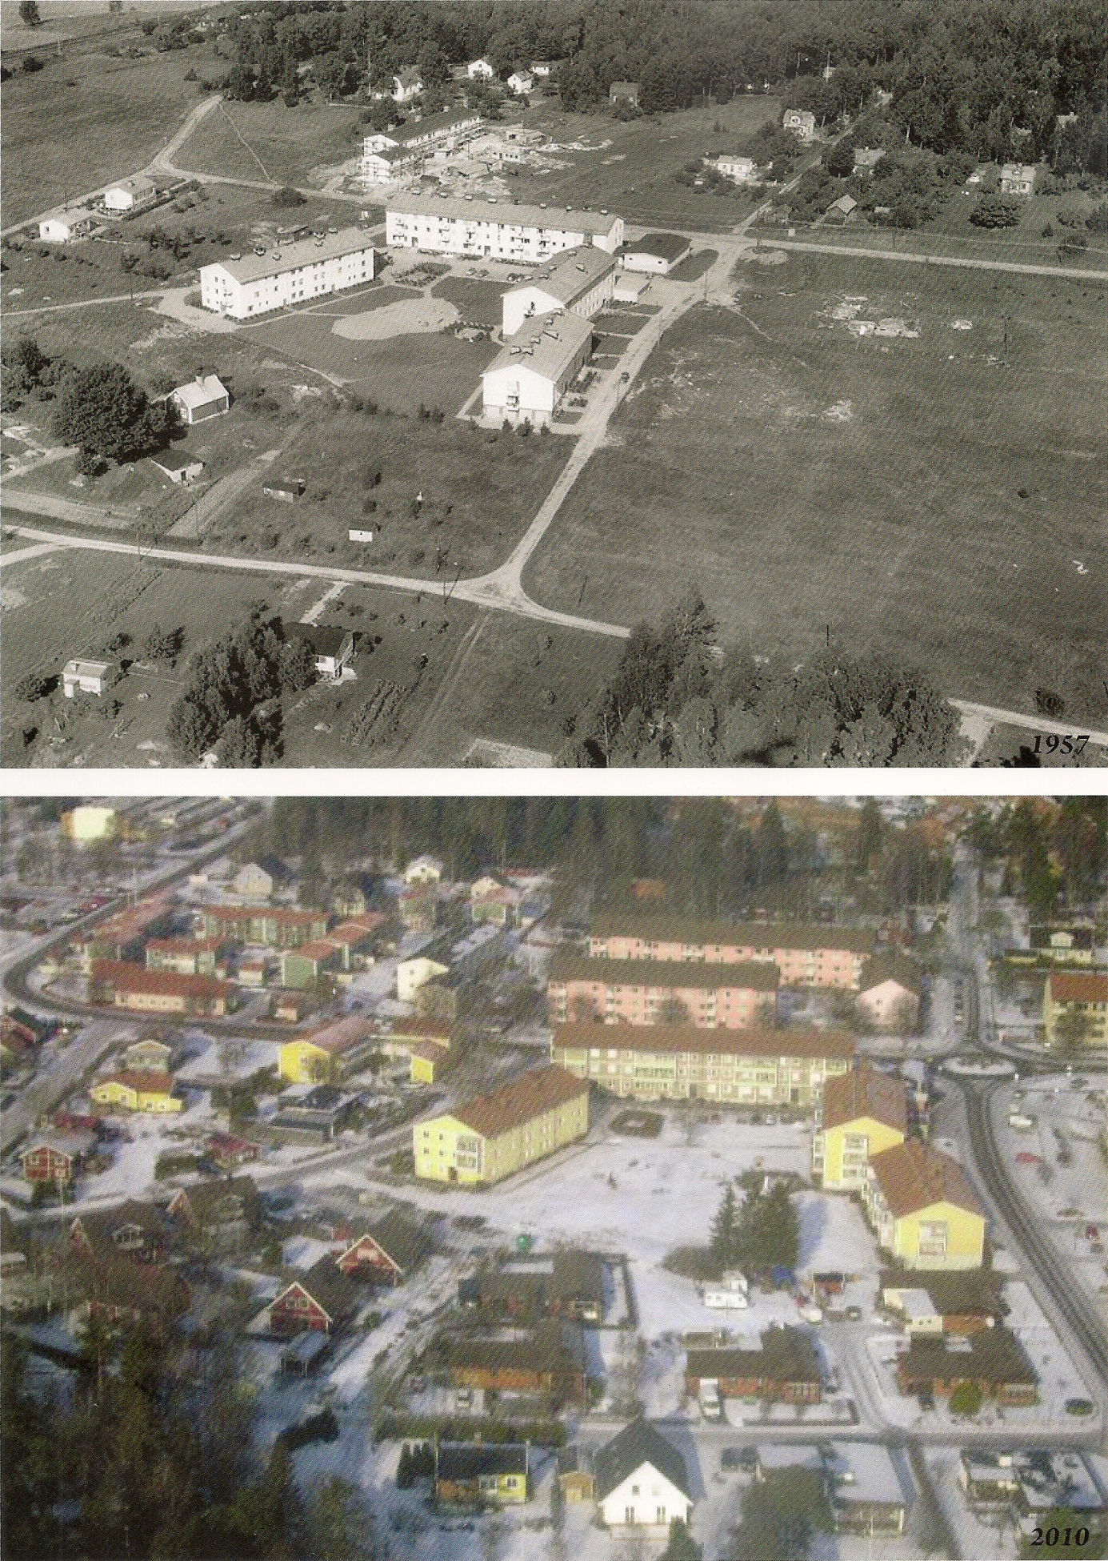
Föreningen var den första bostadsrättsförening som bildades i Rosersberg. Året var 1954 och i stadgarna stod att styrelsen endast skulle bestå av anställda vid Infanteriets skjutskola eller SJ. Vidare skulle föreningens medlemmar i första hand utgöras av personer anställda eller tjänstgörande vid Infanteriskjutskolan. Den första ordföranden blev följdriktigt en kapten från Infanteriskjutskolan vid namn Sven Blom. Med tiden har som bekant stadgarna luckrats upp en aning…
Tomtpriset var på den tiden svindlande 85000 kronor. Arbetet påbörjades 1955 med Byggnads AB Abacus som entreprenör.
Hösten 1956 var de första lägenheterna inflyttningsklara. Slutbesiktning skedde hösten 1957 och garantibesiktning hösten 1959.
Den totala byggkostnaden blev till slut nästan 3,2 miljoner kronor.
I sammanhanget kan nämnas att bostadsrättsföreningarna Skytten 2, Rosen och Kadetten sedan följde i tur och ordning med några års förskjutning mellan varje.
I Skytten 1 inhystes också Rosersbergs första
Affärscentrum
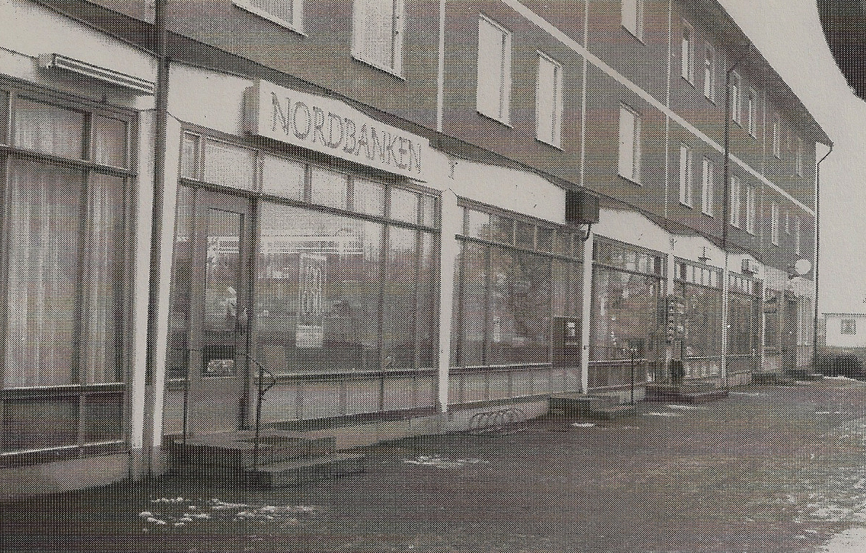
Många affärsidkare har funnits och upphört under årens lopp. Följande är ett sammandrag av vad som funnits från 1957 och framåt från Konsum räknat västerut. Då skall man också ha klart för sig att flera lokaler har delats, förstorats eller ändrats på andra sätt.
Konsum som från början hade, och fortfarande är, egen bostadsrätt i motsats till övriga affärer som är hyrestagare. 1970 gjorde Konsum en större utbyggnad och 1986 tillkom vindfånget för entrén. Våren 2006 var Konsum ofina nog att lägga ner verksamheten. Efter att samhället några sommarmånader stått utan affär öppnade på hösten
Handlar´n en närbutik som 2009 bytte ägare och efter en tid också namn till
Matöppet
Konditori och bageri var nästa lokal vars första innehavare var Barbro Karlberg som fick betala den facila summan av kr 497:- i månaden i hyra. I början på 60-talet övertog Bengt ”Kubben” Bertilsson som höll ut till 1974 då han överlät butiken till
Göta Westins sybehör som bestod fram till 1985. Då var det dags för
Damfrisering med först Pamela Pettersson som ägare ett år och sedan från 1987 Lena Åberg som höll på till 2000. Då övertogs kontraktet av Erik Fredelius som drev en
Konstnärsatelje fram till 2003. Fram till 2009 fanns sedan i lokalen
Billiga Boden en prylbod typ loppmarknad och det året övertogs lokalen av
Media Star Sweden KB, som ägs av Siv och Hans Moberg och säljer profilkläder och reklamartiklar.
I nästa lokal västerut fanns från början
Sybehörsaffären Be-Ge textil vars innehavare var Irene Vilen fram till 1966 när Kubbens” konditori tog över lokalen fram till 1974.
I nästa lokal startade 1957
Katys damfrisering som sedermera övertogs av Berit Lindgren som 1977 överlät lokalen till Uplandsbanken och 1985 övertog också banken ”Kubbens” gamla serveringslokal av frisören Pamela Pettersson. Uplandsbanken blev så småningom Nordbanken och 1988 blev Rosersberg för litet och de flyttade till Märsta.
Klädbutiken Bang Up flyttade då in i de lokalerna och höll ut till 1992 när en annan klädbutik
Rozetten tog vid i tre år fram till 1995 då nuvarande tobaksaffären tog över lokalen.
Tobaksaffärens första innehavare var Eva Eriksson. I samma lokal hade hennes man skrädderi. I nästa lokal västerut fanns från början
Fotoaffären Hungaria. När Hungaria 1965 flyttade till Märsta övertog först tobaksaffären den lokalen.
1992 övertogs tobaksaffären av Britt-Marie Eriksson och Siv Moberg och när) Zavosh Ghodratollah övertog den 1995 flyttade man alltså tillbaka österut och övertog Rozettens gamla loka 2010 övertogs tobaksaffären av Gunilla Karlsson. Gamla Hungarias lokal övertogs 1995 av
Börje Rydhs Antikaffär som 2003 delade lokalen och in i den andra och något mindre delen kom
Ytterö Antik.
I den större delen flyttade efter Börje Ryd
Rosersbergs Redovisningsbyrå in 2009.
I den mindre lokalen flyttade först 2003 in
Mälardalens Gräv o Frakt som använde lokalerna till kontor. Sedan kom 2006
Heminredning i Norrsunda och 2008 en
Damfrisering som sedan 2009 bytte ägare och namn till
Rosersbergs Salong
ÅKÅ-maskiner var en av de butiker som höll ut längst. Ägaren Åke Karlson, välkänd centerpolitiker i kommunen, började med att sälja lantbruksmaskiner till bönderna i trakten men övergick så småningom till hushållsmaskiner. 1993 överlät han verksamheten till
Hestia Hushållsmaskiner som drevs av Vanja Rogner och Helena Helander fram till 1996 då en helt ny verksamhet tog över
Akvariebutiken som drevs av Urban Tengstedt fram till 1999. Då blev även den lokalen kontor för
Konsultföretaget Dalco som ägs av Rosersbergaren Jan-Erik Lindkvist.
Posten har en lång historia i Rosersberg . 1957 flyttade de som första hyresgäst in i Skytten 1:s affärslokaler längst västerut i gavellokalen. I de lokalerna huserade man fram till 1993 när verkligheten hunnit ikapp det illa skötta Postverket och man fick lov att lägga ner många kontor ute i landet. I Rosersberg blev man inskuffade i en hörna i Konsum med mycket begränsad service och dåliga öppettider. Post i butik var arbetsnamnet. 1999 tog samarbete med Konsum slut och idag driver Tobaksaffären det som finns kvar av Postens verksamhet d.v.s. i stort sett bara in-och utlämning av paket och frimärksförsäljning.
Postens lokaler togs 1993 över av ovan nämnda Dalco som när man 2002 flyttade en stor del av sin verksamhet till Sollentuna överlät lokalerna till nuvarande
HanssonHus. Ett gammalt välkänt Rosersbergsföretag i husmäklarbranchen som ägdes av far och son Manthere. 2011 när mäklarfirman lades ned övertog Dalco återigen även denna lokal.

2012-11-01
Research Gerd Westerlund
Text Rolf Westerlund
‘

